Характеристики кристаллизации модельных стекол
в области больших переохлаждений
Галимзянов Булат Наилевич
Аспирант
Казанский (Приволжский) федеральный университет,
Институт физики, Казань, Россия
E-mail: bulatgnmail@gmail.com

В настоящее время одна из актуальных задач физики конденсированного состояния связана с исследованием механизмов зародышеобразования в переохлажденных жидкостях. При этом наибольший интерес представляют критические параметры кристаллической нуклеации в стеклах, которые до сих пор являются плохо изученными. Причиной тому служит малая подвижность частиц (атомов или молекул) вещества и, как следствие, чрезвычайно большое время структурной релаксации в области переохлаждений ${ΔT}/{T_{m}}>0\text{.}4$ (где $T_{m}$ - температура плавления). В связи с этим исследование процессов зародышеобразования в стеклах сложно осуществить в экспериментально доступных временных масштабах. В настоящей работе решение данной задачи будет выполнено на основе численного эксперимента с использованием методов компьютерного моделирования молекулярной динамики [1, 2].
Нами рассматривались две разные системы: 1) - однокомпонентная модель Джугутова (Dz) и 2) - бинарная система Леннард-Джонса (bLJ) [2, 5]. Стекольные образцы, состоящие из $N=\text{7000}$ частиц, приготовлены быстрым охлаждением уравновешенного жидкого расплава со скоростью ${\text{dT}}/{\text{dt}}=0\text{.}\text{001}ε/(k_{B}τ)$. Обе модельные системы, при внешнем давлении $P^{(\text{Dz})}=\text{14}ε/{σ^{3}}$ и $P^{(\text{bLJ})}=\text{17}ε/{σ^{3}}$, характеризуются температурой плавления $T_{m}^{(\text{Dz})}≈1\text{.}\text{51}ε/{k_{B}}$ и $T_{m}^{(\text{bLJ})}≈1\text{.}\text{65}ε/{k_{B}}$. Для удобства единицы измерения физических величин представлены через энергию связи $ε$, диаметр частицы $σ$, время $τ$ и постоянную Больцмана $k_{B}$.
В ходе моделирования молекулярной динамики идентификация частиц входящих в кристаллическую фазу выполнена на основе расчета параметров ориентационного порядка Стейнхардта-Нельсона [4]. Обнаружено, что с течением времени в модельных стеклах Dz и bLJ начинают образоваться очаги кристаллической фазы (кристаллиты), распределенные равномерно по всему объему системы (рис.1).

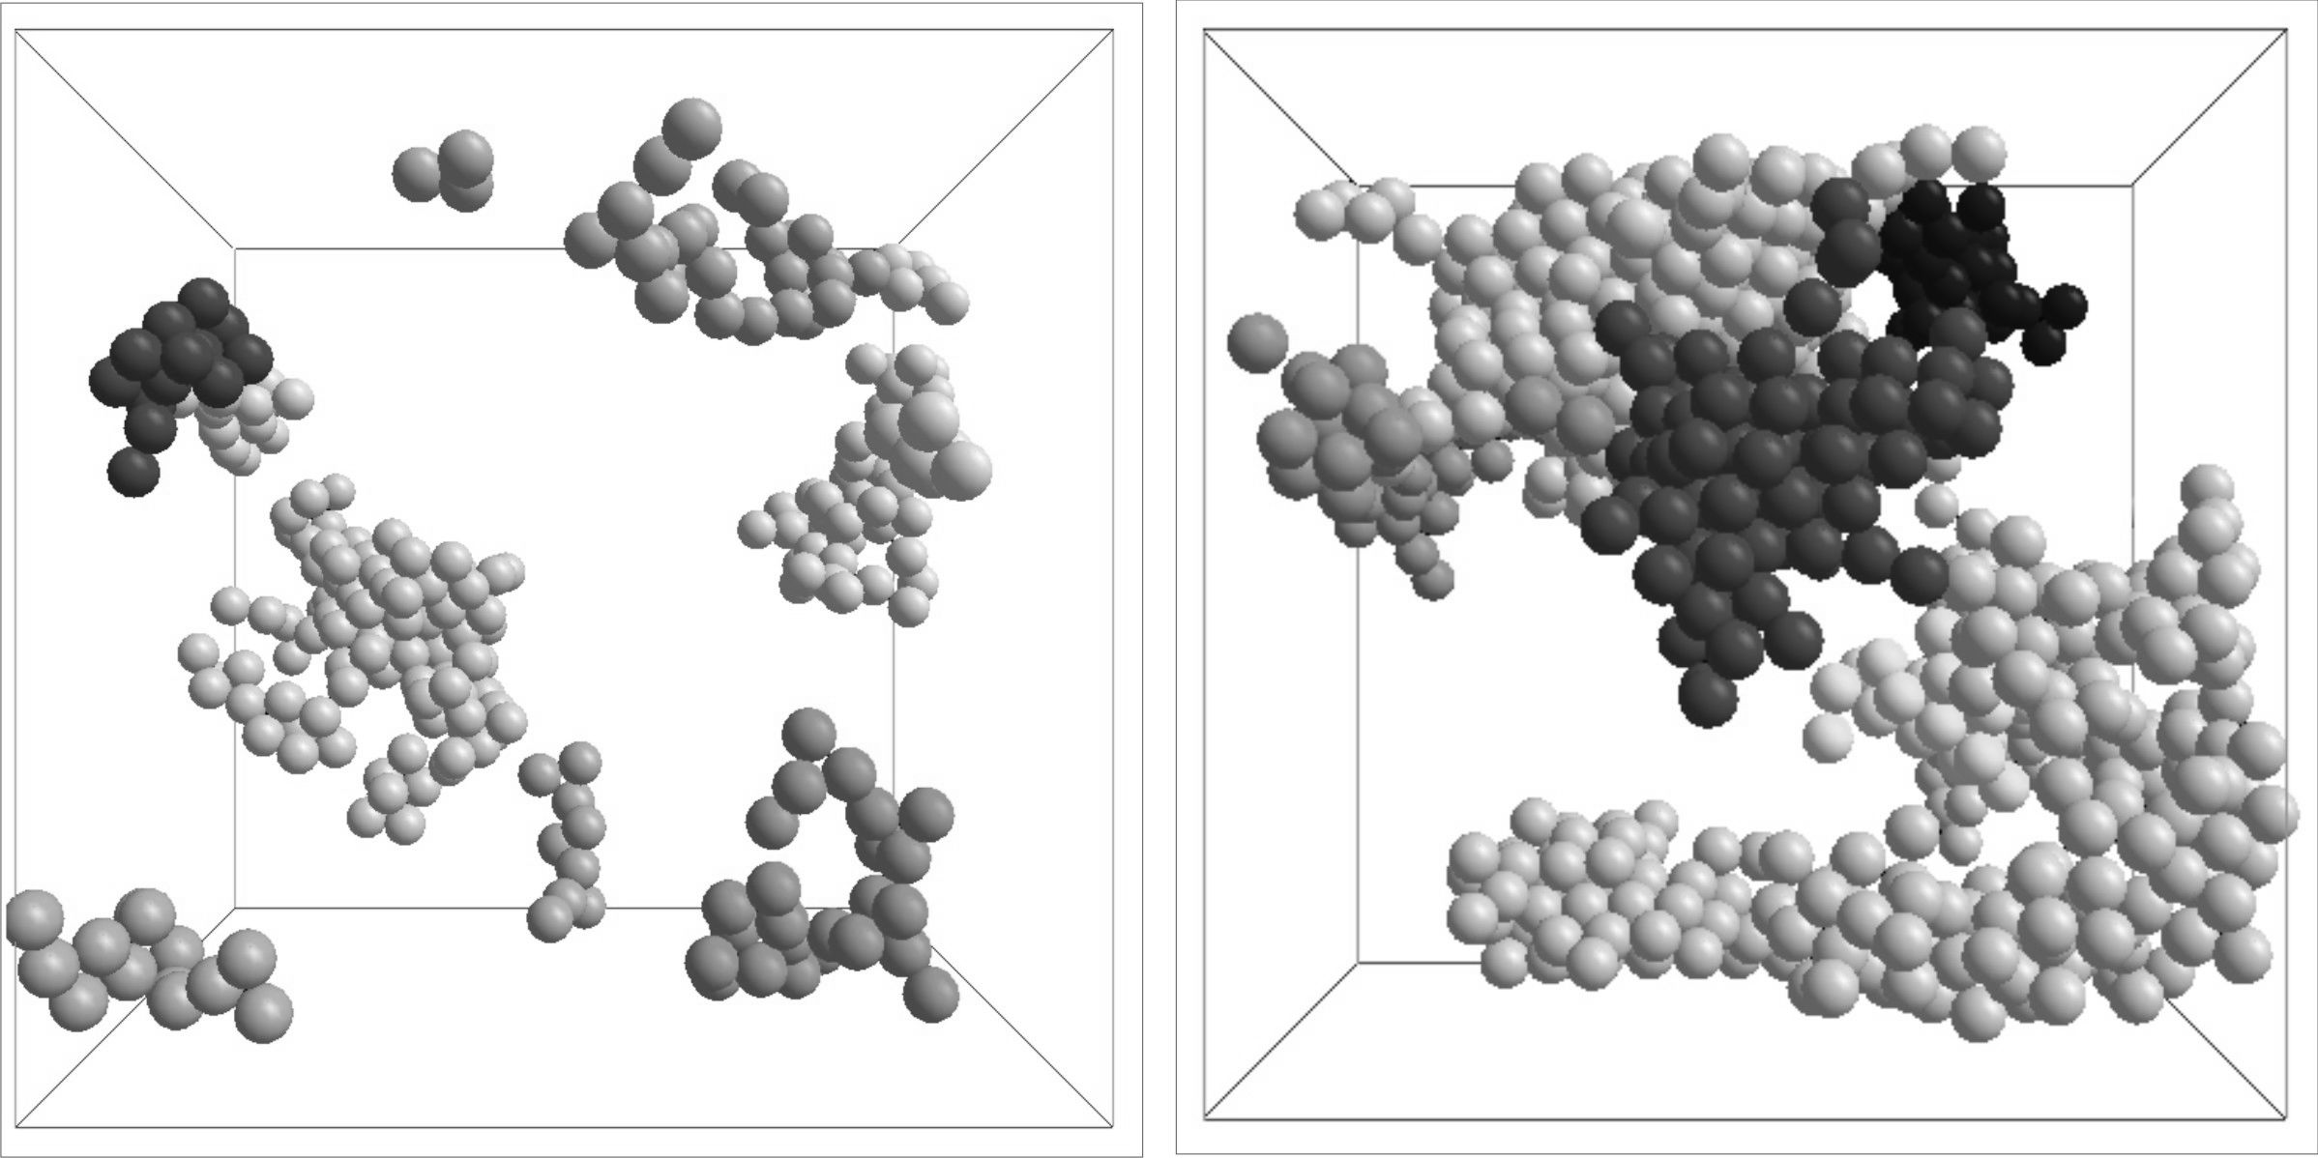
Рис.1. Трехмерный мгновенный снимок конфигурации частиц Dz-системы, образующих упорядоченную структуру при температуре $T=0\text{.}\text{15}ε/{k_{B}}$. Слева: в момент времени $t=\text{150}τ$. Справа: в момент времени $t=\text{400}τ$

На основе кластерного анализа рассчитаны временные эволюции размера $n(t)$ самого крупного кристаллического зародыша для серии из 50 независимых численных экспериментов. Среднее время ожидания появления первого критического зародыша ${\bar{τ}}_{1}$ размером $n^{}$ и скорость нуклеации $J_{1}$ рассчитаны в ходе анализа соответствующих временных зависимостей $n(t)$ с использованием метода среднего времени первого появления (СВПП) [2, 3]. Скорость пристегивания частиц $g^{+}$ рассчитана на основе среднеквадратичного изменения числа частиц в критическом зародыше. Численные значения нуклеационных характеристик Dz и bLJ-стекол представлены в табл.1 для области переохлаждений $0\text{.}6<{ΔT}/{T_{m}}<0\text{.}\text{98}$.

Система |  |  | $$J_{1}, (σ^{−3}τ^{−1})$$ | $$g^{+}, (τ^{−1})$$ | $${\bar{τ}}_{1}, (τ)$$
bLJ | 0.01 | 423 | 0.2220.0091 | 21 | 84390
bLJ | 0.05 | 553 | 0.2280.0078 | 3.51 | 82080
bLJ | 0.1 | 574 | 0.2320.0094 | 4.91 | 80075
bLJ | 0.2 | 584 | 0.2340.0082 | 5.22 | 79575
bLJ | 0.3 | 594 | 0.2360.0071 | 6.42 | 78560
Dz | 0.05 | 886 | 0.3860.0146 | 8.51 | 37260
Dz | 0.1 | 925 | 0.4260.0134 | 9.71 | 34055
Dz | 0.15 | 965 | 0.4720.0126 | 11.11 | 30540
Dz | 0.3 | 1056 | 0.5720.0159 | 11.71 | 25040
Dz | 0.5 | 1085 | 0.6460.0184 | 12.82 | 22030

В ходе анализа полученных результатов установлено, что процесс кристаллизации модельных стекол в области больших переохлаждений является активационным. Также обнаружено, что кристаллиты критического размера имеют форму, близкую к сферической. При этом размер критического зародыша демонстрирует слабый рост с уменьшением переохлаждения. Изменение величины $n^{}$, в рассмотренных нами температурных областях, является не значительным и составляет ${Δn}^{}≈\text{18}$ частиц.
Крупномасштабные молекулярно-динамические расчеты выполнены на вычислительном кластере Казанского федерального университета и на суперкомпьютере межведомственного суперкомпьютерного центра Российской академии наук. Работа выполнена при финансовой поддержке фонда РФФИ (грант № 14-02-00335-a).

Слова благодарности
Выражаю искреннюю благодарность своему научному руководителю Мокшину А.В. за поддержку при написании работы и за бесценные советы.

Литература
- Fokin V.M., Zanotto E.D., Schmelzer J.W.P., Potapov O.V. New insights on the thermodynamic barrier for nucleation in glasses: The case of lithium disilicate // J. Non-Cryst. Solids. 2005. V.351, №18, P. 1491-1499.
- Mokshin A.V., Galimzyanov B.N., Barrat J.-L. Extension of classical nucleation theory for uniformly sheared systems // Phys. Rev. E. 2013. V.87, P. 062307(1)-062307(5).
- Mokshin A.V., Galimzyanov B.N. A method for analyzing the non-stationary nucleation and overall transition kinetics: A case of water // J. Chem. Phys. 2014. V.140, P. 024104(1)-024104(6).
- Steinhardt P.J., Nelson D.R., Ronchetti M. Bond-orientational order in liquids and glasses // Phys. Rev. B. 1983. V.28, № 2, P. 784-805.
- Toxvaerd S., Pedersen U.R., Schroder T.B., Dyre J.C. Stability of supercooled binary liquid mixtures // J. Chem. Phys. 2009. V.130, P. 224501(1)-224501(8).

